附件3

劳务派遣单位核验在线填报操作说明

一、操作步骤

第一步：登录“江苏人社网上办事服务大厅”

方法一：输入网址https://rs.jshrss.jiangsu.gov.cn/index/

方法二：搜索“江苏省人力资源和社会保障厅”官网，点击首页左下角“网上办事服务大厅”

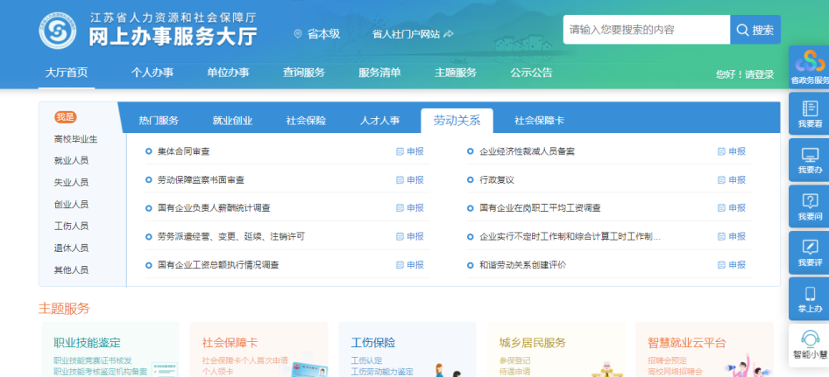

第二步：单位账号登录

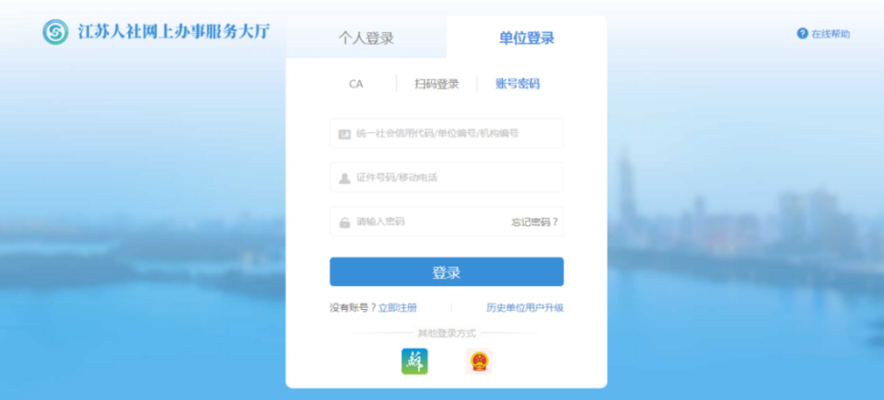

选择“单位登录”，已有账号的登录即可，没有账号的需完成法定代表人注册后登录

第三步：进入“劳务派遣单位年度经营报告核验”界面

选择“单位办事”→“劳动关系”→“劳务派遣经营许可”→“劳务派遣单位年度经营报告核验”→点击“申报”

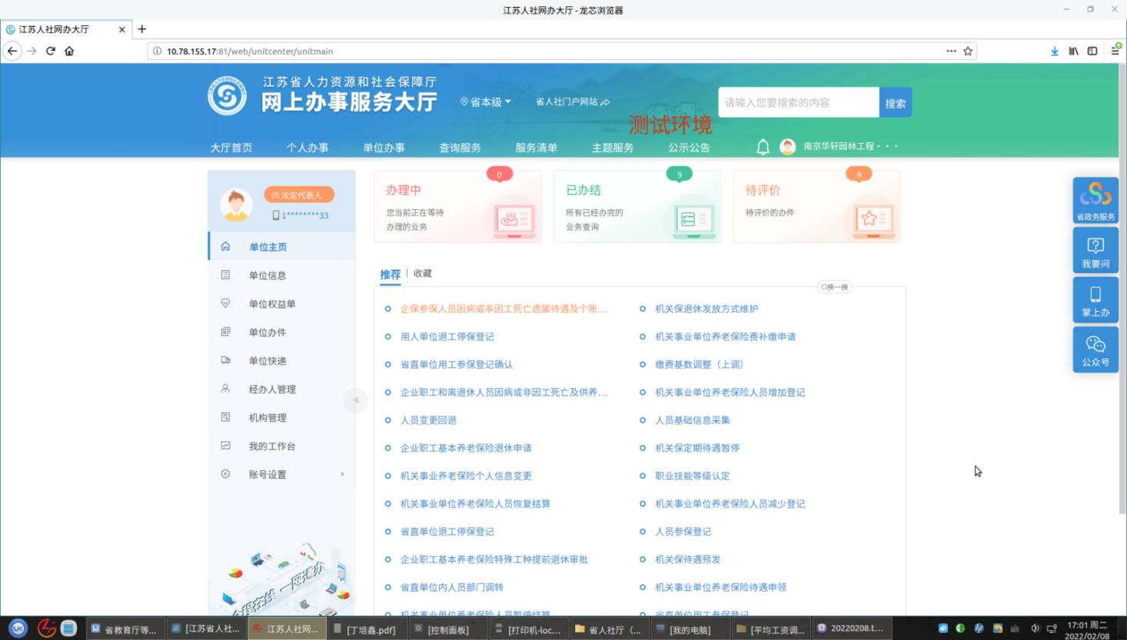

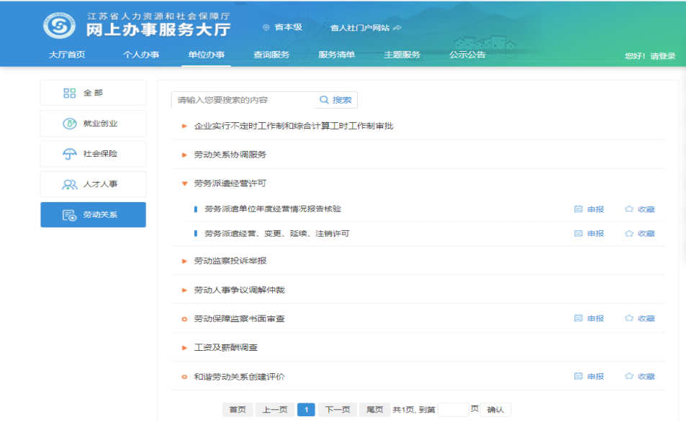

第四步：进行填报

1.加＊项为必填项；

2.统一社会信用代码、单位全称、填报日期为系统默认填写；

3.填写完成并核对无误后点击“确认提交”，即完成填报。

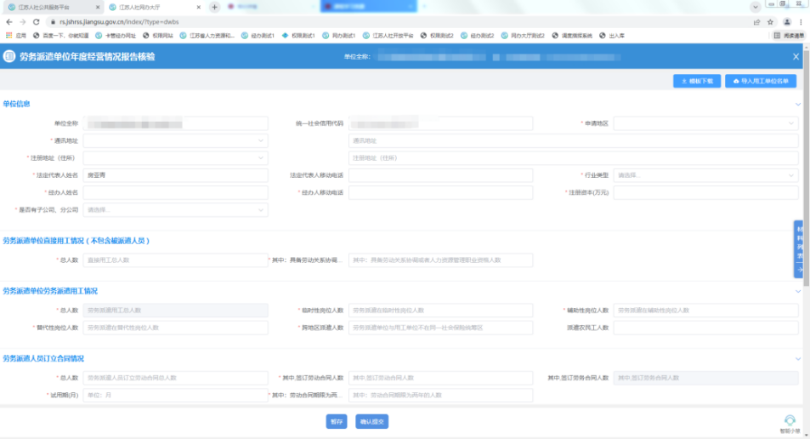

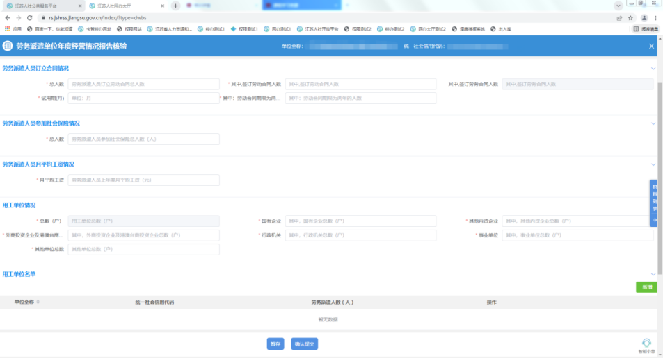

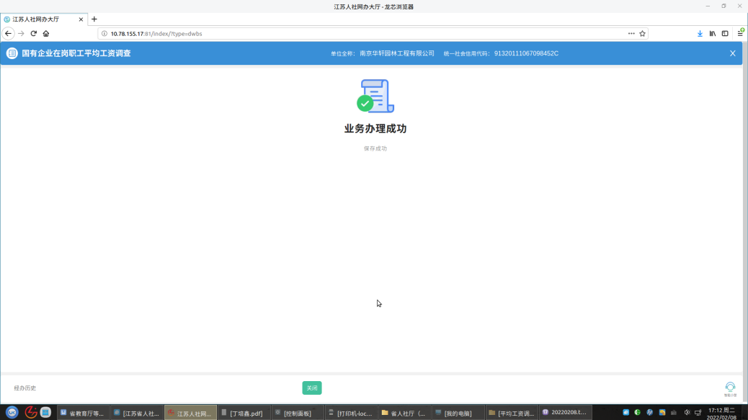

**※※在“申请地区”要填写到许可证审批地区，如“无锡市某某区”，不可直接填写“无锡市”。**

二、相关说明

（一）关于专人操作

为确保数据安全，请各单位明确专门人员进行授权操作。

（二）关于数据暂存、修改

如在填报过程中个别数据不确定，可在系统界面点击“暂存”，待下次修改后提交；如提交后发现填报有误，可联系当地人社部门申请退回。所有操作均需在截止日期前完成。